实验四：LBS之高德地图
- 实验目的及任务
初步了解使用Android Studio 实现高德地图LBS应用的基本步骤。
- 实验环境
Android Studio
- 操作步骤
MainActivity主java文件
public class MainActivity extends Activity {
private MapView mapView;
private AMap aMap;
@Override
protected void onCreate(Bundle savedInstanceState) {
// TODO Auto-generated method stub
super.onCreate(savedInstanceState);
setContentView(R.layout.activity_main);
mapView = (MapView) findViewById(R.id.location);
mapView.onCreate(savedInstanceState);//必须要写
init();
//北京天安门的纬度为39.906901，经度为116.397972117.022194。
//山东建筑大学本校区东南门的纬度为36.683333，经度为117.188292。
//设置新的默认经纬度
LatLng latLng = new LatLng(36.683333,117.188292);
aMap.moveCamera(CameraUpdateFactory.changeLatLng(latLng));
//设置新的默认缩放级别
aMap.moveCamera(CameraUpdateFactory.zoomTo(16));
}
/**
* 初始化AMap对象
*/
private void init() {
if (aMap == null) {
aMap = mapView.getMap();
}
}
/**
* 方法必须重写
*/
@Override
protected void onResume() {
super.onResume();
mapView.onResume();
}
/**
* 方法必须重写
*/
@Override
protected void onPause() {
super.onPause();
mapView.onPause();
}
/**
* 方法必须重写
*/
@Override
protected void onSaveInstanceState(Bundle outState) {
super.onSaveInstanceState(outState);
mapView.onSaveInstanceState(outState);
}
/**
* 方法必须重写
*/
@Override
protected void onDestroy() {
super.onDestroy();
mapView.onDestroy();
}
}

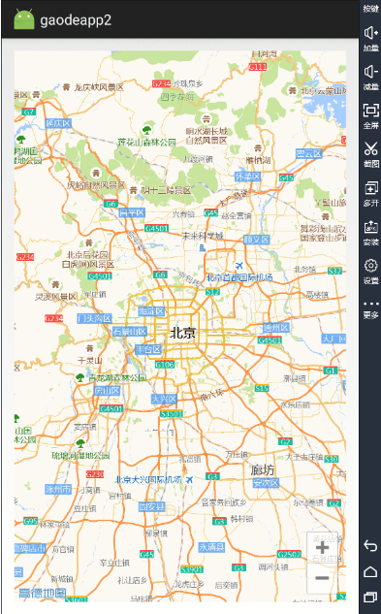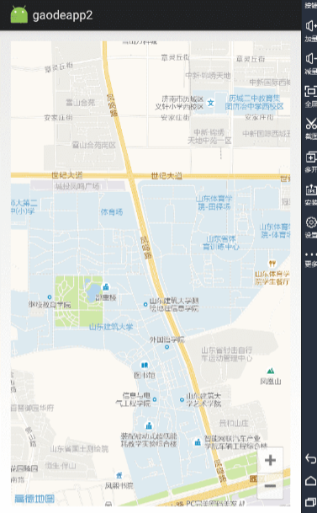
- 实验总结
学会了申请高德开发密钥，以及在as中集成高德地图sdk，紧接着实现代码完成图像展示山东建筑大学地图。

